BAB III
RANCANGAN SISTEM
3.1 Analisis Sistem
Sistem pencarian ayat pada kitab suci Al-Qur’an saat ini masih dilakukan secara manual, karena belum ada mesin pencarian yang ditujukan untuk pembahasan topik dan akan membutuhkan waktu yang lama jika proses pencarinnya tetap dilakukan tanpa bantuan mesin pencari. Proses pencarian dasar pemahaman sebuah topik pada kitab suci Al-Qur’an dilakukan satu per satu halaman dan disimaknya. Kemudian setelah ditemukan, dilakukan proses pencarian topik lainnya dilanjutkan tanpa menyimpan topik sebelumnya yang telah ditemukan dan saat data dibutuhkan lagi harus mengulang kembali dari awal proses pencariannya, proses pencarian akan memakan waktu dan tenaga, karena pada kitab suci Al-Qur’an terdapat beberapa topik.
Salah satu surat dalam Al-Qur’an adalah surat Al-Baqarah. Surat Al-Baqarah memiliki 286 ayat yang turun di Madinah dan sebagian besar diturunkan pada permulaan tahun Hijrah, kecuali ayat 281 diturunkan di Mina pada Hajji wadaa' (hajji Nabi Muhammad s.a.w. yang terakhir). Seluruh ayat dari surat Al Baqarah termasuk golongan Madaniyyah, merupakan surat yang terpanjang di antara surat-surat Al-Quran yang di dalamnya terdapat pula ayat yang terpanjang (ayat 282). Surat ini dinamai Al Baqarah karena di dalamnya disebutkan kisah penyembelihan sapi betina yang diperintahkan Allah kepada Bani Israil (ayat 67 sampai dengan 74), dimana dijelaskan watak orang Yahudi pada umumnya. Dinamai Fusthaatul-Quran (puncak Al Quran) karena memuat beberapa hukum yang tidak disebutkan dalam surat yang lain.
3.1.1 Pokok-pokok isi ayat surat Al-Baqarah :
1. Keimanan:
Keimanan (dakwah islamiyah yang dihadapkan kepada umat islam).
2. Hukum-hukum:
Perintah mengerjakan shalat, menunaikan zakat, hukum puasa, hukum haji dan umrah, hukum qishash, hal-hal yang halal dan yang haram, bernafkah di jalan Allah, hukum arak dan judi, cara menyantuni anak yatim, larangan riba, hutang piutang, nafkah dan yang berhak menerimanya, wasiyat kepada dua orang tua ibu-bapak dan kaum kerabat, hukum sumpah, kewajiban menyampaikan amanat, sihir, hukum merusak mesjid, hukum mengubah kitab-kitab Allah, hukum haidh, 'iddah, thalak, khulu', ilaa', hukum susuan, hukum melamar, mahar, larangan mengawini wanita musyrik atau sebaliknya, dan hukum perang.
3. Kisah-kisah:
Kisah penciptaan Nabi Adam a.s., kisah Nabi Ibrahim a.s., dan kisah Nabi Musa a.s. dengan Bani Israil.
4. Dan lain-lain:
Sifat-sifat orang yang bertaqwa, sifat orang-orang munafik, sifat-sifat Allah, perumpamaan-perumpamaan kiblat, dan kebangkitan sesudah mati.

3.2 Usulan Pemecahan Masalah
Dari identifikasi masalah diatas dapat diberikan sebuah usulan pemecahan berupa pembuatan sistem informasi retrival untuk mempermudah pencari menemukan topik yang dicari dengan cepat dan tepat. Dimana dari sistem tersebut diharapkan :
Bagaimana membangun sistem informasi retrival untuk memudahkan pencarian ayat pada kitab suci Al-Qur’an dengan menggunakan smartphone?
3.3 Penerapan Algoritma Cosine Similarity pada Sistem
Pembuatan sistem pencarian ayat-ayat suci Al-Qur’an berbasis android. saya menerapkan algoritma cosine similarity untuk proses perhitungan bobot kata pada setiap kata (key) dalam ayat-ayat surat Al-Baqarah. Berikut tahapan sistem pencarian menggunakan algoritma cosine similarity :
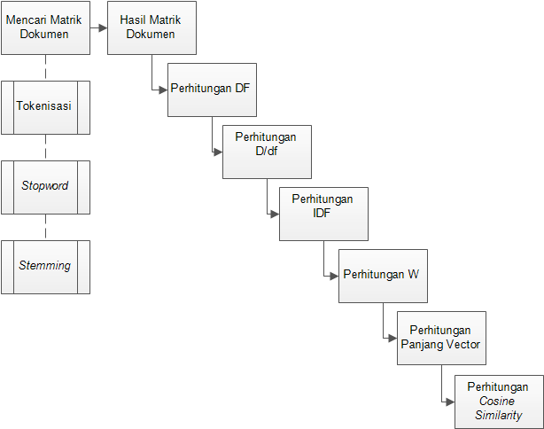
Gambar 3.1 Diagram Penerapan Algoritma Cosine Similarity
Penjelasan langkah-langkah gambar 3.1 Diagram penerapan algoritma Cosine Similarity
- Mencari matrik dokumen dengan 3 tahapan :
- Tokenisasi,
- Stopword, dan
- Stemming,
- Mencari perhitungan Document Frequensy (DF),
- Mencari perhitungan Dokumen / Document Frequensy,
- Mencari perhitungan Inverse Document Frequensy (IDF),
- Mencari perhitungan Weigth (W),
- Mencari perhitungan Panjang Vektor, dan
- Mencari perhitungan Cosine Similarity.
Contoh studi kasus :
Q = kisah penyembelihan sapi
D1 = 'Sembelihlah seekor sapi dengan ciri-ciri kuning tua warnanya, lagi menyenangkan orang-orang yang memandangnya'.
D2 = 'Sesungguhnya sapi betina itu adalah sapi betina yang belum pernah dipakai membajak tanah dan tidak pula untuk mengairi tanaman, tidak bercacat, tidak ada belangnya.
D3 = 'Laksanakan perintah untuk menyembelih'.
Langkah-langkah :
- Mencari matrik dari dokumen, untuk mencari matrik harus melakukan langkah-langkah proses text terlebih dahulu. Ada 3 tahap yaitu :
- Tokenisasi
Proses pembuatan index pada dokumen dengan merubah semua karakter menjadi huruf kecil dan menghapus tanda baca. Tujuannya untuk mendapatkan kata unik dari dokumen agar mendapatkan frekuensi dan bobot kata, Hasilnya :
Tabel 3.1 Tokenisasi
Sembelihlah | adalah
seekor | belum
sapi | pernah
dengan | dipakai
ciri | membajak
kuning | tanah
tua | dan
warnanya | tidak
lagi | pula
menyenangkan | mengairi
orang | tanaman
yang | bercacat
memandangnya | ada
sesungguhnya | belangnya
betina | laksanakan
itu | perintah

- Stop Word Removal
Proses penghapusan kata yang sering muncul setelah proses tokenisasi. Tujuannya untuk meningkatkan proses indexing. Hasil Stopword :
Tabel 3.2 Stopword
sembelihlah | warnanya | dipakai | belangnya
seekor | menyenangkan | membajak | laksanakan
sapi | orang | tanah | perintah
ciri | memandangnya | mengairi
kuning | sesungguhnya | tanaman
tua | betina | bercacat
- Stemming
Proses mengubah kata menjadi kata dasar.
Pada bahasa Indosesia, struktur kata bisa terdiri kombinasi :
Prefiks1 + Prefiks2 + Kata Dasar + Sufiks3 + Sufiks2 + Sufiks1
Tabel 3.3 Stemming
sembelih | warna | pakai | belang
ekor | senang | bajak | laksana
sapi | orang | tanah | perintah
ciri | pandang | air
kuning | sungguh | tanaman
tua | betina | cacat

- Perhitungan df
Perhitungan df adalah menghitung jumlah dokumen (D) yang sudah memiliki frekuensi. hasil pada tabel 3.4
Tabel 3.4 Perhitungan dokumen frekuensi (df)
Token | tf |  |  |  | df
Token | Q | D1 | D2 | D3 | df
sembelih | 1 | 1 | 0 | 1 | 2
ekor | 0 | 1 | 0 | 0 | 1
sapi | 1 | 1 | 2 | 0 | 2
ciri | 0 | 2 | 0 | 0 | 1
kuning | 0 | 1 | 0 | 0 | 1
tua | 0 | 1 | 0 | 0 | 1
warna | 0 | 1 | 0 | 0 | 1
senang | 0 | 1 | 0 | 0 | 1
orang | 0 | 2 | 0 | 0 | 1
pandang | 0 | 1 | 0 | 0 | 1
sungguh | 0 | 0 | 1 | 0 | 1
betina | 1 | 0 | 2 | 0 | 1
pakai | 0 | 0 | 1 | 0 | 1
bajak | 0 | 0 | 1 | 0 | 1
tanah | 0 | 0 | 1 | 0 | 1
air | 0 | 0 | 1 | 0 | 1
tanaman | 0 | 0 | 1 | 0 | 1
cacat | 0 | 0 | 1 | 0 | 1
belang | 0 | 0 | 1 | 0 | 1
laksana | 0 | 0 | 0 | 1 | 1
perintah | 0 | 0 | 0 | 1 | 1

- Perhitungan D/df
Jadi setelah langkah perhitungan df selanjutnya menghitung D/df
Karena jumlah dokumen 3 maka rumusnya 3/df. Lihat hasil pada tabel 3.5
Tabel 3.5 Hasil Perhitungan D/df
Token | tf |  |  |  | df | D/df
Token | Q | D1 | D2 | D3 | df | D/df
sembelih | 1 | 1 | 0 | 1 | 2 | 1,5
ekor | 0 | 1 | 0 | 0 | 1 | 3
sapi | 1 | 1 | 2 | 0 | 2 | 1,5
ciri | 0 | 2 | 0 | 0 | 1 | 3
kuning | 0 | 1 | 0 | 0 | 1 | 3
tua | 0 | 1 | 0 | 0 | 1 | 3
warna | 0 | 1 | 0 | 0 | 1 | 3
senang | 0 | 1 | 0 | 0 | 1 | 3
orang | 0 | 2 | 0 | 0 | 1 | 3
pandang | 0 | 1 | 0 | 0 | 1 | 3
sungguh | 0 | 0 | 1 | 0 | 1 | 3
betina | 1 | 0 | 2 | 0 | 1 | 3
pakai | 0 | 0 | 1 | 0 | 1 | 3
bajak | 0 | 0 | 1 | 0 | 1 | 3
tanah | 0 | 0 | 1 | 0 | 1 | 3
air | 0 | 0 | 1 | 0 | 1 | 3
tanaman | 0 | 0 | 1 | 0 | 1 | 3
cacat | 0 | 0 | 1 | 0 | 1 | 3
belang | 0 | 0 | 1 | 0 | 1 | 3
laksana | 0 | 0 | 0 | 1 | 1 | 3
perintah | 0 | 0 | 0 | 1 | 1 | 3
- Perhitungan Idf
Rumus Idf = LOG (D/df), jadi hasil D/df tinggal di LOG
Lihat hasil perhitungan Idf pada tabel 3.6
Tabel 3.6 Hasil Perhitungan Idf
Token | tf |  |  |  | Df | D/df | Idf=log(D/df)
Token | Q | D1 | D2 | D3 | Df | D/df | Idf=log(D/df)
sembelih | 1 | 1 | 0 | 1 | 2 | 1,5 | 0,176091259
ekor | 0 | 1 | 0 | 0 | 1 | 3 | 0,477121255
sapi | 1 | 1 | 2 | 0 | 2 | 1,5 | 0,176091259
ciri | 0 | 2 | 0 | 0 | 1 | 3 | 0,477121255
kuning | 0 | 1 | 0 | 0 | 1 | 3 | 0,477121255
tua | 0 | 1 | 0 | 0 | 1 | 3 | 0,477121255
warna | 0 | 1 | 0 | 0 | 1 | 3 | 0,477121255
senang | 0 | 1 | 0 | 0 | 1 | 3 | 0,477121255
orang | 0 | 2 | 0 | 0 | 1 | 3 | 0,477121255
pandang | 0 | 1 | 0 | 0 | 1 | 3 | 0,477121255
sungguh | 0 | 0 | 1 | 0 | 1 | 3 | 0,477121255
betina | 1 | 0 | 2 | 0 | 1 | 3 | 0,477121255
pakai | 0 | 0 | 1 | 0 | 1 | 3 | 0,477121255
bajak | 0 | 0 | 1 | 0 | 1 | 3 | 0,477121255
tanah | 0 | 0 | 1 | 0 | 1 | 3 | 0,477121255
air | 0 | 0 | 1 | 0 | 1 | 3 | 0,477121255
tanaman | 0 | 0 | 1 | 0 | 1 | 3 | 0,477121255
cacat | 0 | 0 | 1 | 0 | 1 | 3 | 0,477121255
belang | 0 | 0 | 1 | 0 | 1 | 3 | 0,477121255
laksana | 0 | 0 | 0 | 1 | 1 | 3 | 0,477121255
perintah | 0 | 0 | 0 | 1 | 1 | 3 | 0,477121255

- Perhitungan W
W = Tf*Idf
Perhitungan W dapat dilihat pada tabel 3.7

Tabel 3.7 Hasil Perhitungan W
Token | tf
Token | Q | D1 | D2 | D3
sembelih | 1 | 1 | 0 | 1
ekor | 0 | 1 | 0 | 0
sapi | 1 | 1 | 2 | 0
ciri | 0 | 2 | 0 | 0
kuning | 0 | 1 | 0 | 0
tua | 0 | 1 | 0 | 0
warna | 0 | 1 | 0 | 0
senang | 0 | 1 | 0 | 0
orang | 0 | 2 | 0 | 0
pandang | 0 | 1 | 0 | 0
sungguh | 0 | 0 | 1 | 0
betina | 1 | 0 | 2 | 0
pakai | 0 | 0 | 1 | 0
bajak | 0 | 0 | 1 | 0
tanah | 0 | 0 | 1 | 0
air | 0 | 0 | 1 | 0
tanaman | 0 | 0 | 1 | 0
cacat | 0 | 0 | 1 | 0
Belang | 0 | 0 | 1 | 0
Laksana | 0 | 0 | 0 | 1
Perintah | 0 | 0 | 0 | 1
Idf=log(D/df) | W
Idf=log(D/df) | Q | D1 | D2 | D3
0,176091259 | 0,176091 | 0,1760913 | 0 | 0,176091
0,477121255 | 0 | 0,4771213 | 0 | 0
0,176091259 | 0,176091 | 0,1760913 | 0,3521825 | 0
0,477121255 | 0 | 0,9542425 | 0 | 0
0,477121255 | 0 | 0,4771213 | 0 | 0
0,477121255 | 0 | 0,4771213 | 0 | 0
0,477121255 | 0 | 0,4771213 | 0 | 0
0,477121255 | 0 | 0,4771213 | 0 | 0
0,477121255 | 0 | 0,9542425 | 0 | 0
0,477121255 | 0 | 0,4771213 | 0 | 0
0,477121255 | 0 | 0 | 0,4771213 | 0
0,477121255 | 0,477121 | 0 | 0,9542425 | 0
0,477121255 | 0 | 0 | 0,4771213 | 0
0,477121255 | 0 | 0 | 0,4771213 | 0
0,477121255 | 0 | 0 | 0,4771213 | 0
0,477121255 | 0 | 0 | 0,4771213 | 0
0,477121255 | 0 | 0 | 0,4771213 | 0
0,477121255 | 0 | 0 | 0,4771213 | 0
0,477121255 | 0 | 0 | 0,4771213 | 0
0,477121255 | 0 | 0 | 0 | 0,477121
0,477121255 | 0 | 0 | 0 | 0,477121

- Perhitungan Panjang Vektor
Perhitungan panjang vektor yaitu memangkatkan 2 hasil W kemudian dijumlah, hasil jumlah dari pemangkatannya selanjutnya dilakukan proses pangkatkan sqrt. Lihat hasil pada tabel 3.8

W |  |  |  | Q^2 | D1^2 | D2^2 | D3^2
Q | D1 | D2 | D3
0,176091 | 0,1760913 | 0 | 0,176091 | 0,03100813 | 0,031008 | 0 | 0,031008
0 | 0,4771213 | 0 | 0 | 0 | 0,227645 | 0 | 0
0,176091 | 0,1760913 | 0,3521825 | 0 | 0,03100813 | 0,031008 | 0,124033 | 0
0 | 0,9542425 | 0 | 0 | 0 | 0,910579 | 0 | 0
0 | 0,4771213 | 0 | 0 | 0 | 0,227645 | 0 | 0
0 | 0,4771213 | 0 | 0 | 0 | 0,227645 | 0 | 0
0 | 0,4771213 | 0 | 0 | 0 | 0,227645 | 0 | 0
0 | 0,4771213 | 0 | 0 | 0 | 0,227645 | 0 | 0
0 | 0,9542425 | 0 | 0 | 0 | 0,910579 | 0 | 0
0 | 0,4771213 | 0 | 0 | 0 | 0,227645 | 0 | 0
0 | 0 | 0,4771213 | 0 | 0 | 0 | 0,227645 | 0
0,477121 | 0 | 0,9542425 | 0 | 0,22764469 | 0 | 0,910579 | 0
0 | 0 | 0,4771213 | 0 | 0 | 0 | 0,227645 | 0
0 | 0 | 0,4771213 | 0 | 0 | 0 | 0,227645 | 0
0 | 0 | 0,4771213 | 0 | 0 | 0 | 0,227645 | 0
0 | 0 | 0,4771213 | 0 | 0 | 0 | 0,227645 | 0
0 | 0 | 0,4771213 | 0 | 0 | 0 | 0,227645 | 0
0 | 0 | 0,4771213 | 0 | 0 | 0 | 0,227645 | 0
0 | 0 | 0,4771213 | 0 | 0 | 0 | 0,227645 | 0
0 | 0 | 0 | 0,477121 | 0 | 0 | 0 | 0,227645
0 | 0 | 0 | 0,477121 | 0 | 0 | 0 | 0,227645
 |  |  | Jumlah | 0,28966095 | Sqrt (Di)
 |  |  | sqrt | 0,53820159 | 1,80251 | 1,689902 | 0,69735
Table 3.8 Hasil Panjang Vektor

- Perhitungan Koefisien Cosinus
Langkah-langkah perhitungan koefsien cosinus :
- Mengkalikan hasil perhitungan vector (Q dan D) untuk mendapat matriks baru.
- Menghitung jumlah hasil (Q*D) pada matriks.
- Terakhir mencari score ranking rumusnya yakni hasil jumlah (Q*D) dibagi (sqrt (Q) X sqrt (D))

Tabel 3.9 Hasil Perhitungan Koefisien Cosinus
Q^2 | D1^2 | D2^2 | D3^2 | Q^2*D1^2 | Q^2*D2^2 | Q^2*D3^2
0,03100813 | 0,031008 | 0 | 0,031008 | 0,000961504 | 0 | 0,0009615
0 | 0,227645 | 0 | 0 | 0 | 0 | 0
0,03100813 | 0,031008 | 0,124033 | 0 | 0,000961504 | 0,003846017 | 0
0 | 0,910579 | 0 | 0 | 0 | 0 | 0
0 | 0,227645 | 0 | 0 | 0 | 0 | 0
0 | 0,227645 | 0 | 0 | 0 | 0 | 0
0 | 0,227645 | 0 | 0 | 0 | 0 | 0
0 | 0,227645 | 0 | 0 | 0 | 0 | 0
0 | 0,910579 | 0 | 0 | 0 | 0 | 0
0 | 0,227645 | 0 | 0 | 0 | 0 | 0
0 | 0 | 0,227645 | 0 | 0 | 0 | 0
0,22764469 | 0 | 0,910579 | 0 | 0 | 0,207288423 | 0
0 | 0 | 0,227645 | 0 | 0 | 0 | 0
0 | 0 | 0,227645 | 0 | 0 | 0 | 0
0 | 0 | 0,227645 | 0 | 0 | 0 | 0
0 | 0 | 0,227645 | 0 | 0 | 0 | 0
0 | 0 | 0,227645 | 0 | 0 | 0 | 0
0 | 0 | 0,227645 | 0 | 0 | 0 | 0
0 | 0 | 0,227645 | 0 | 0 | 0 | 0
0 | 0 | 0 | 0,227645 | 0 | 0 | 0
0 | 0 | 0 | 0,227645 | 0 | 0 | 0
0,28966095 | Sqrt (Di) |  |  | 0,001923008 | 0,21113444 | 0,0009615
0,53820159 | 1,80251 | 1,689902 | 0,69735
 | Rank Score |  |  | 0,001982251 | 0,232141388 | 0,0025619

Warna biru merupakan hasil penjumlahan data diatasnya,
Warna kuning merupakan hasil Sqrt.
Kesimpulan : Maka urutan dokumen setelah di proses pembobotan menggunakan algoritma Cosine Similarity adalah D2,D3,D1
3.4 Perancangan Diagram UML
3.4.1 Use Case Diagram
Pada aplikasi ini, terdapat beberapa use case antara lain use case Home, use case Pencarian, dan use case Keluar. Gambar 3.1 dibawah ini menunjukkan use case diagram yang dibuat pada aplikasi ini.
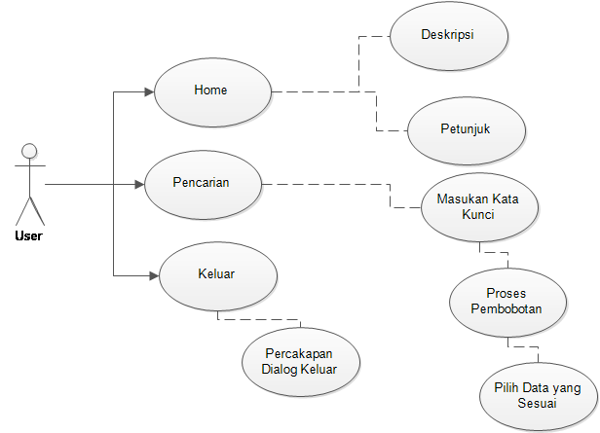

Gambar 3.2 Use Case Diagram Pencarian ayat-ayat kitab suci Al-Qur’an.

    - Activity Diagram
Activity Diagram atau diagram aktivitas menggambarkan aliran fungsionalitas sistem. Pada tahap pemodelan bisnis, diagram aktivitas dapat digunakan untuk menunjukkan aliran kerja bisnis (bussiness workflow). Dan dapat juga digunakan untuk menggambarkan aliran kejadian (flow of events) dalam use case. Berikut ini penulis akan menggambarkan aliran kejadian pada diagram berikut ini :
- Activity Diagram Home
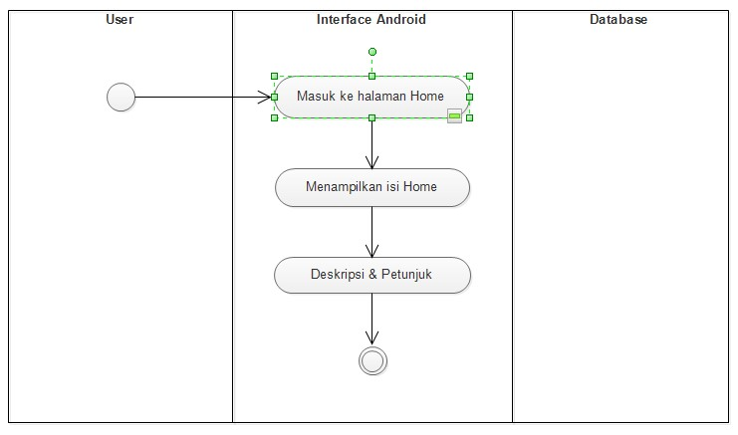
Gambar 3.3 Activity Diagram Home
Activity Diagram Home manampilkan Deskripsi dan Petunjuk untuk aplikasi pencarian ayat-ayat suci Al-Qur’an surat Al-Baqarah.
- Pilih menu home,
- Pilih deskripsi atau petunjuk aplikasi. Panduan disini digunakan untuk proses petunjuk aplikasi pencarian kata/kalimat yang diinginkan sedangkan home umumnya menampilkan latar belakang topik tentang dibutuhkannya aplikasi pencarian ayat untuk mempermudah proses pencarian.
- Activity Diagram Pencarian
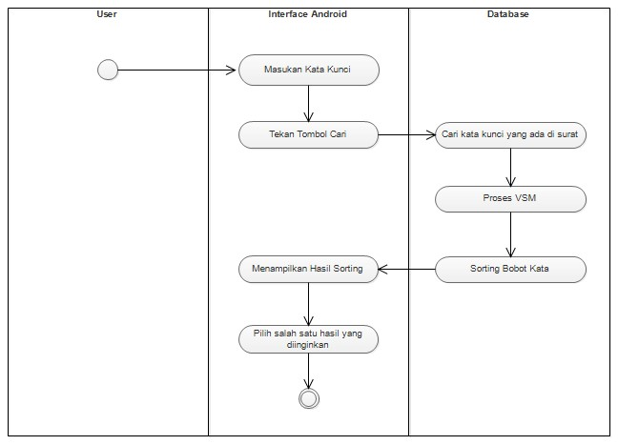
Gambar 3.4 Activity Diagram Pencarian
Activity Diagram Pencarian menampilkan menu untuk melakukan proses pencarian ayat-ayat suci Al-Qur’an surat Al-Baqarah.
- Pilih menu pencarian, disini awal proses pencarian ayat dimulai.
- Masukkan kata kunci (key) yang diinginkan pada tempat yang tersedia untuk proses pencarian,
- Tekan tombol cari,
- Database mencari kata kunci pada surat, diproses menggunakan algoritma cosine similarity, dan selanjutnya disorting bobot kata untuk ketepatan data yang akan ditampilkan,
- Data yang dicari keluar atau tampil sesuai dengan kata kunci (key).
- Activity Diagram Keluar
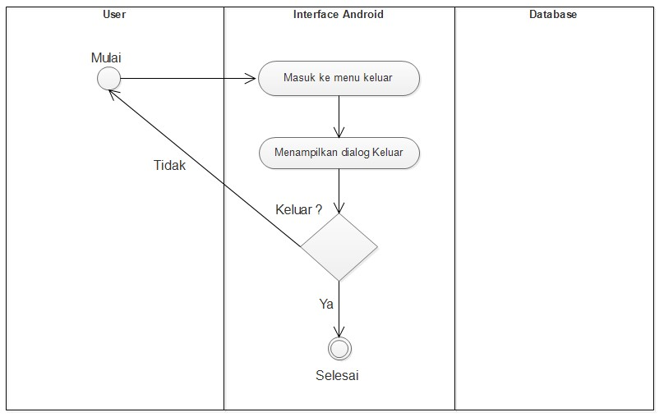
Gambar 3.5 Activity Diagram Keluar
Activity Diagram Keluar menampilkan menu untuk keluar dari aplikasi pencarian ayat-ayat suci Al-Qur’an surat Al-Baqarah.
- Pilih menu keluar,
- Pilih menu ya atau tidak pada dialog keluar.
Gambar dari aktivity diagram diatas menjelaskan aliran aktivitas secara garis besar dalam sebuah proses dari program yang penulis buat. Dimana pengguna (user) memilih satu menu pilihan yang disediakan aplikasi menu yang terdapat pada aplikasi Pencarian ayat-ayat kitab suci Al-Qur’an berbasis android meliputi menu Home, menu Pencarian, dan menu Keluar. Kemudian salah satu menu tersebut akan diproses oleh sistem.
3.4.3 Sequence Diagram
Skenario yang dijalankan atau dibuat berdasarkan use case yang telah dirancang sebelumnya pada use case diagram. sequence diagram yang dibuat antara lain sequence diagram Home, sequence diagram Pencarian dan sequence diagram Keluar.
Berikut ini adalah sequence diagram yang telah penulis buat.
1. Sequence Diagram Home
Pada sequence diagram di bawah ini dijelaskan bagaimana langkah-langkah penggunaan aplikasi dan deskripsi tentang aplikasi.
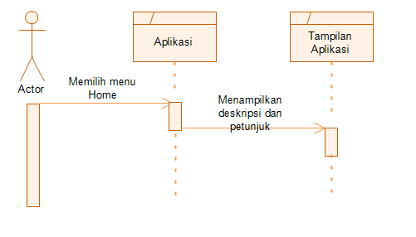
Gambar 3.6 Sequence Diagram Home
Berikut langkah – langkah kerja aplikasi Sequence Diagram Home.
- User memilih menu deskripsi atau panduan aplikasi,
- Program mengirim data yang dipilih,
- Proses pencarian data dilakukan untuk menampilkan yang dipilih,
- Data yang dipilih di kirim untuk dtampilkan,
- Data yang di pilih telah ditampilkan.
2. Sequence Diagram Pencarian
Pada sequence diagram di bawah ini dijelaskan bagaimana langkah-langkah pengguna untuk melihat potongan ayat atau indeks kata dan jumlah kata dari input pengguna yang telah masukkan.
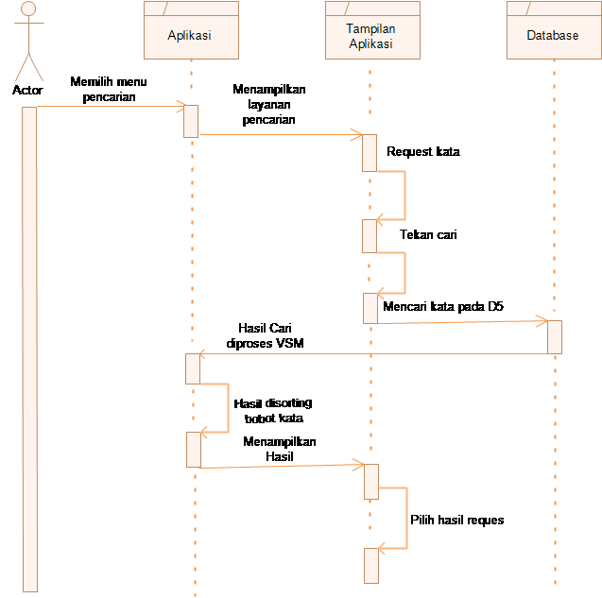
Gambar 3.7 Sequence Diagram Pencarian
Berikut langkah – langkah kerja aplikasi sequence diagram pencarian.
- User memilih menu pencarian,
- Program menampilkan form pencarian kata dan user mengisi kata kunci yang diinginkan,
- Program mencari kata kunci pada database,
- Setelah kata kunci ditemukan, program mengirim data hasil pencarian untuk ditampilkan,
- Data hasil pencarian ditampilkan.
3. Sequence Diagram Keluar
Pada sequence diagram di bawah ini dijelaskan bagaimana langkah-langkah pengguna untuk Keluar dari aplikasi.
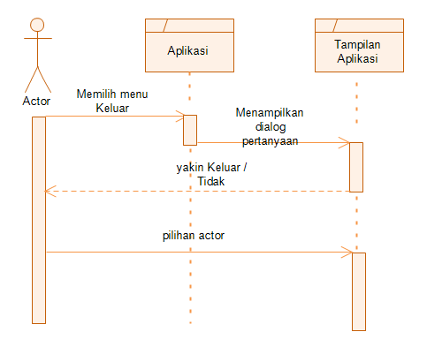
Gambar 3.8 Sequence Diagram Keluar
Berikut langkah – langkah kerja aplikasi Sequence Diagram Keluar.
User memilih menu keluar,
- Program menampilkan dialog keluar,
- Program merespon pilihan user,
- Program menampilkan hasil pilihan user.
3.5 ER Diagram
1. Conseptual Data Model (CDM)
Berikut adalah Conseptual Data Model (CDM) untuk perancangan sistem informasi pencarian ayat-ayat Al-Qur’an.
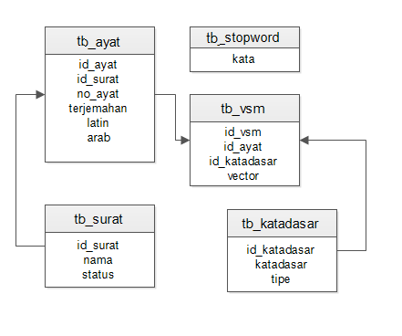
Gambar 3.9 Conseptual Data Model (CDM)
2 Physical Data Model (PDM)
Physical Data Model (PDM) adalah model yang menggunakan sejumlah tabel untuk menggambarkan data serta hubungan antara data-data tersebut. Berbeda dari CDM, PDM dapat secara langsung diimplementasikan ke dalam database sistem. Berikut adalah Physical Data Model (PDM) untuk pencarian ayat-ayat Al-Qur’an.
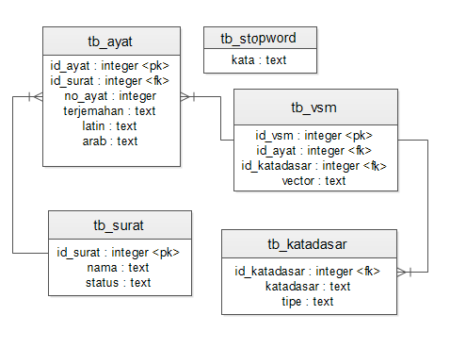
Gambar 3.10 Physical Data Model (PDM)
3.6 Rancangan Database
Berdasarkan schema database di atas, maka diperoleh beberapa tabel yang digunakan khususnya untuk perancangan sistem informasi pencarian ayat-ayat Al-Qur’an. Tabel-tabel tersebut dengan rancangan sebagai berikut :
- Tabel Surat
Tabel 3.10 Tabel Surat
Nama Field | Type | Keteranagan
id_surat | Integer | PK
nama_surat | Text
status | Integer

- Tabel Ayat
Tabel 3.11 Tabel Ayat
Nama Field | Type | Keteranagan
id_ayat | Integer | PK
id_surat | Integer | FK
no_ayat | Text
terjemahan | Text
latin | Text
arab | Text

- Tabel Kata dasar

Tabel 3.12 Tabel Kata Dasar
Nama Field | Type | Keteranagan
id_katadasar | Integer | PK
kata_dasar | Text
tipe | Text

- Tabel Stopword

Tabel 3.13 Tabel Stopword
Nama Field | Type | Keteranagan
kata | Text
- Tabel VSM
Tabel 3.14 Tabel VSM
Nama Field | Type | Keteranagan
id_vsm | Integer | PK
id_ayat | Integer | FK
id_katadasar | Integer | FK
vektor | Text

3.7 Implementasi Sistem Informasi Pencarian ayat-ayat Al-Qur’an.
Dari struktur sistem diatas dapat dikelolah program pencarian ayat menggunakan algoritma cosine similarity sehingga jadilah tampilan seperti di bawah ini. Berikut implementasi tampilan sistem pencarian ayat :
- Yang pertama adalah tampilan home pada apikasi android pencarian ayat surat Al-Baqarah.
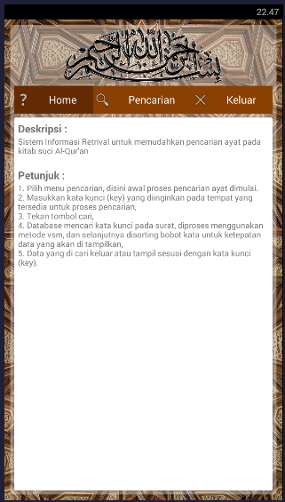
Gambar 3.11 Tampilan Home
Pada gambar 3.11 Home. Dimana form ini berisikan deskripsi dan petunjuk tentang apikasi pencarian ayat-ayat Al_Qur’an.
1. Deskripsi aplikasi yaitu menjelaskan tentang tujuan pembuatan aplikasi android pencarian ayat-ayat suci Al-Qur’an.
2. Petunjuk aplikasi yaitu menjelaskan tentang langkah-langkah menjalankan apikasi pencarian ayat-ayat suci Al-Qur’an.
- Yang kedua adalah tampilan pencarian pada apikasi android pencarian ayat surat Al-Baqarah.
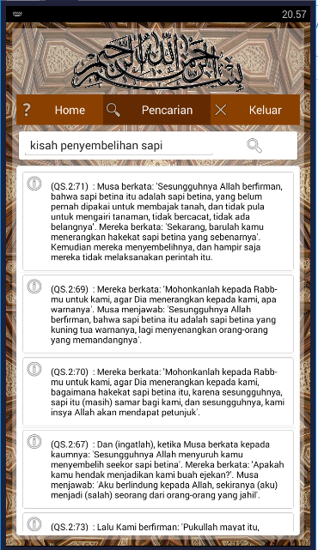
Gambar 3.12 Tampilan Pencarian
Pada gambar 3.12 Menu Pencarian. Dimana form ini berisikan menu pencarian yang disediakan untuk mempermudah user melakukan proses pencarian.
Disinilah proses pencarian kata dijalankan, dengan memasukkan kata kunci (key) oleh user atau pengguna aplikasi, dapat ditampilkan hasil pencarian sesuai yang diinginkan dengan cepat dan tepat.
- Dan yang terakhir adalah tampilan keluar pada apikasi android pencarian ayat surat Al-Baqarah.
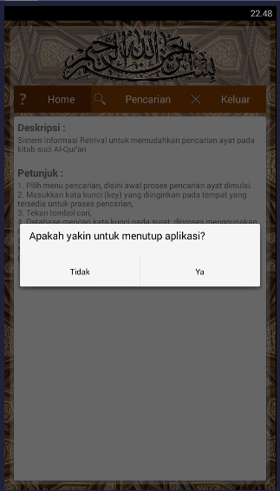
Gambar 3.13 Tampilan Keluar
Pada gambar 3.13 Keluar. Dimana form ini berisikan dialog keluar antara program dan user.
Dialog Keluar (yakin keluar atau tidak).
Fungsi dari menu keluar adalah untuk keluar dari aplikasi.

